Collège Edmée VARIN | Matière, mouvement, énergie, information | 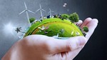
Intitulé : Identifier différentes sources d’énergie
Répondre aux différentes questions ci-dessous

- – Depuis ton levé jusqu’à ton couché durant cette période, indique quelles sont toutes les différentes énergies que tu utilises au cours de la journée

- – Est ce que le corps humain a besoin d’énergie et à qui doit-elle être donnée ou transmise ?
- – Dans le tableau ci-dessous sont représentés des objets qui « servent à se déplacer ». Indique quelle
Forme d’énergie ils utilisent.

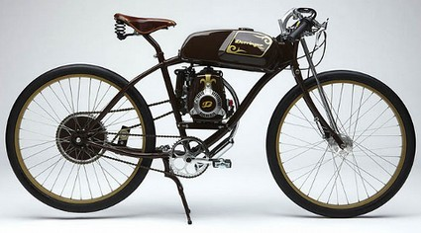 | 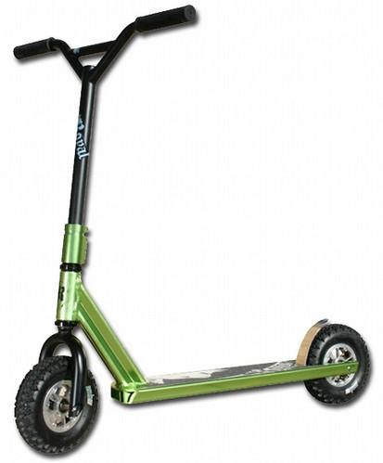 | 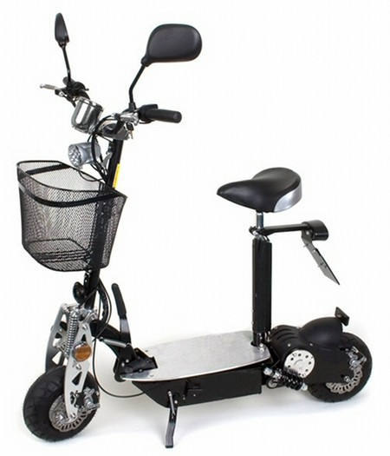 | 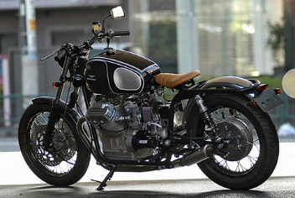
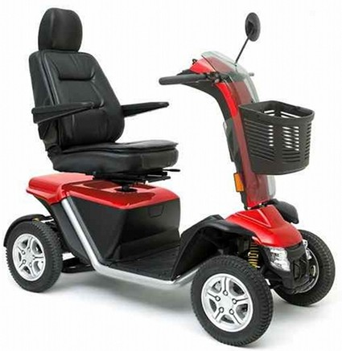 | 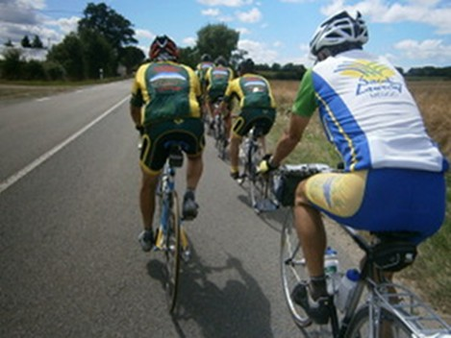 | 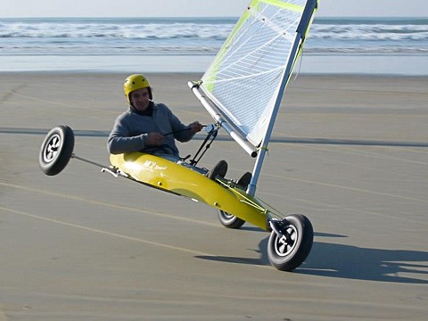 | 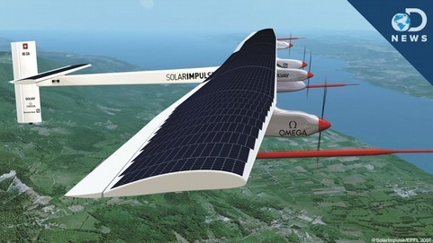

Sur ce document, tu dois répondre aux questions posées sur les systèmes suivants : voiture et TGV
Système étudié : TGV

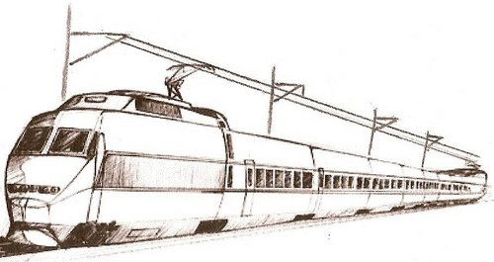
Caténaire
Pantographe

Moteur

Réseau électrique

- Quelle est la forme d'énergie utilisée ?

- Qu'est ce qui transporte l'énergie ?

- A quoi sert le pantographe (rechercher sur Internet) ?
- Est-ce que le TGV possède des batteries électriques ? Pourquoi ?
Système étudié : Moto

Feu arrière

Réservoir essence

Poignée accélérateur

Fourche
- Quelle est la forme d'énergie utilisée ?

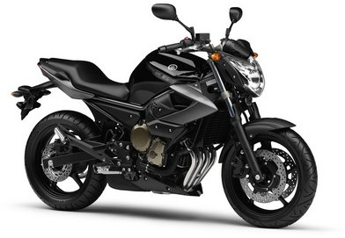
- Ou l'énergie est stockée ?

- Quel est l'élément à actionner pour aller plus vite ?

Pot échappement

Moteur

Frein à disque
- Quel est l'élément qui transforme l'essence en une autre énergie ?

- Et comment appelle-t-on cette forme d'énergie ?

